- CSS3背景
  - 概述
background是一个使用率很高的属性，也是一个十分有用的属性，能帮助设计师实现一些特殊的效果，使用起来也非常简单。
  - 背景主要属性回顾
在之前版本中，背景主要包括五个属性：
- background-color（背景颜色）
- background-image（背景图片）
- background-repeat（背景图片展示方式）
- background-attachment（背景图片是固定还是滚动）
- background-position（背景图片位置）
可以单独写，也可以将这些属性串在一起使用。
  - CSS3新背景（重点中的重点）
CSS3中包含几个新的背景属性，提供更大背景元素控制。

新增背景属性：
background-size： 设置背景图片的大小；
background-origin： 指定了背景图像的位置区域，很少使用；
background-clip： 规定背景的绘制区域，很少使用。
    - background-size（背景尺寸属性）
background-size ：设置背景图片的大小。
语法：
background-size：<bg-size> [ , <bg-size> ]*

<bg-size> = [ <length> | <percentage> | auto ]{1,2} | cover | contain

默认值：auto
取值：<length>： 用长度值指定背景图像大小。不允许负值。
<percentage>： 用百分比指定背景图像大小。不允许负值。
auto： 背景图像的真实大小。
cover： 将背景图像等比缩放到完全覆盖容器，背景图像有可能超出容器。
contain： 将背景图像等比缩放到宽度或高度与容器的宽度或高度相等，背景图像始终被包含在容器内。
    - background-origin（背景原点属性）
background_origin属性主要用来决定background-position属性的参考原点（默认为左上角），即决定背景图片定位的起点。

background-origin具有三个属性值：
- padding-box：默认值，决定background-position起始位置从padding的外边缘(border的内边缘)开始显示背景图片。
- border-box ：决定background-position起始位置从bo，dbf的外边缘开始显示背景图片。
- content-box：决定background-position起始位置从content的外边缘adding的内边缘）开始显示背景图片。
    - background-clip（背景裁剪属性）
background-clip属性是用来定义背景图像的裁剪区域。

border-box： 从border区域（不含border）开始向外裁剪背景。
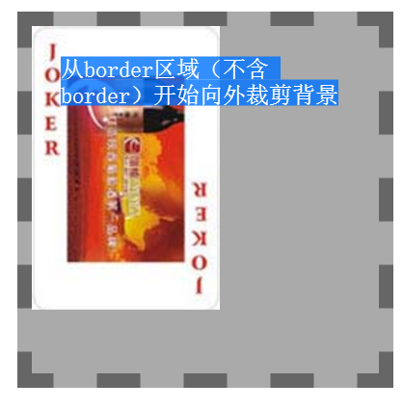
padding-box： 从padding区域（不含padding）开始向外裁剪背景。
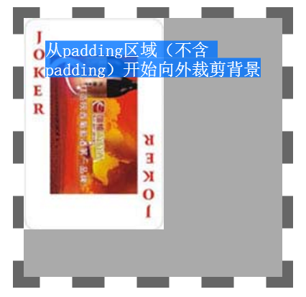

content-box： 从content区域开始向外裁剪背景。
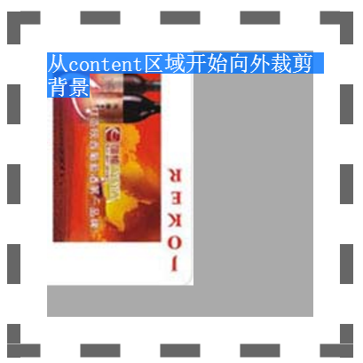

text： 从前景内容的形状（比如文字）作为裁剪区域向外裁剪，如此即可实现使用背景作为填充色之类的遮罩效果。遮罩效果 See with Webkit
    - background-image（多背景）
css3中可以在一个元素中显示多个背景图片，这样可以让我们的页面变得更加丰富多彩。
<style type="text/css">
#box1{
background-image: url(img/daxiong.jpg),url(img/meimei.jpg);
background-position: 0px 0px,97% 97%;
border: 1px solid red;
background-repeat: no-repeat,no-repeat;
background-size: 200px auto,200px auto;
width: 600px;
height: 400px;
}
</style>
<div id="box1">

</div>

注：css中通过逗号分隔符来分隔多个属性，所以以上代码多个背景图片对应的属性设置我们都通过“,”分隔，如果设置多个背景保证第一个背景图片设置为no-repeat或者后面的背景图片会被第一个背景图片遮盖住。
  - 小结
background-*样式在网页使用频率非常高，有的新增加的3个背景属性，可以让我们更加方便设置一个元素的背景。
- 颜色值
Css3为我们提供新的颜色表示法，以前我们使用的rgb来表示一个颜色，Css3允许我们使用Rgba表示一个颜色。
  - RGBA
RGBA 三原色+透明度
RGBA代表:
R： 红色值。正整数 | 百分数
G： 绿色值。正整数 | 百分数
B： 蓝色值。正整数 | 百分数
A： Alpha透明度。取值0 - 1之间。

例如:rgba(255,0,0,1) 红色
<div style="background: rgba(255,0,0,1);">
哈哈
</div>

  - HSL
HSL代表:
H： Hue(色调)。0(或360)表示红色，120表示绿色，240表示蓝色，也可取其他数值来指定颜色。取 值为：0 - 360
S： Saturation(饱和度)。取值为：0.0% - 100.0%
L： Lightness(亮度)。取值为：0.0% - 100.0%

例如: hsl(360, 50%, 50%);
<div style="background-color: hsl(360, 50%, 50%);">
哈哈
</div>

  - HSLA
HSLA代表:
H： 色调。0(或360)表示红色，120表示绿色，240表示蓝色，也可取其他数值来指定颜色。取值为：0 - 360
S： Saturation(饱和度)。取值为：0.0% - 100.0%
L： Lightness(亮度)。取值为：0.0% - 100.0%
A： Alpha透明度。取值0 - 1之间

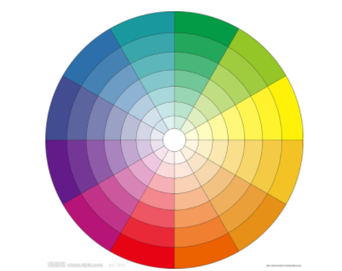
例如: hsla(360, 50%, 50%, .5);
<div style="background-color: hsla(360, 50%, 50%, .5);">
哈哈
</div>
  - 小结
Css3增加了多种文本属性和增强颜色的表示，使用Css3中的这些属性可以替代以前只能由PS出来的文本内容。
- CSS3盒模型
  - CSS盒模型回顾
在CSS中主要有以下几种盒模型：inline、inline-block、block、table、absolute position和float。浏览器把每个元素看做一个盒模型，每一个盒模型是由以下几个属性组合所决定的：display、position、float、width、height、margin、padding和border等，不同类型的盒模型会产生不同的布局。
HTML中每个元素都是一个盒模型。
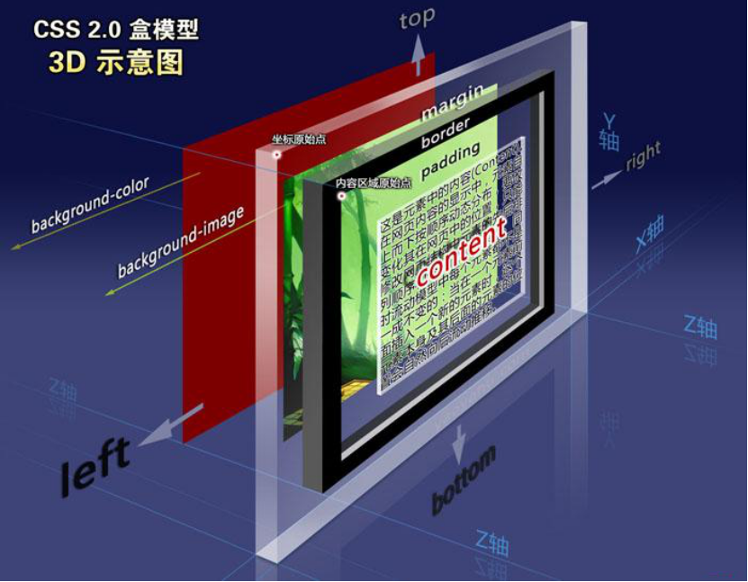
  - CSS3盒模型
在IE 5.x以及IE 6-7的怪异(Quirks)模式下，边框和内距都包含在宽度或高度内。而在标准的浏览器中，宽度和高度仅仅包含了内容宽度，除去了边框和内距两个区域，这样为Web设计师处理效果增添了很多的麻烦。
    - 盒子模型模式
盒模型一共有两种模式，一种是标准模式，另一种就是怪异模式。

当创建网页时通常会在第一行写上标准声明，如：
<!DOCTYPE HTML PUBLIC "-//W3C//DTD HTML 4.01//EN" "http://www.w3.org/TR/html4/strict.dtd">

<!DOCTYPE html PUBLIC "-//W3C//DTD XHTML 1.0 Transitional//EN" "http://www.w3.org/TR/xhtml1/DTD/xhtml1-transitional.dtd">

<!DOCTYPE HTML>

以上几种DOCTYPE都是标准的文档类型，无论使用哪种模式完整定义DOCTYPE，都会触发标准模式，而如果DOCTYPE缺失则在ie6，ie7，ie8下将会触发怪异模式（quirks 模式）。

    - 标准盒子模型
标准模式的盒子模型：padding和border不被包含在定义的width和height之内。对象的实际宽度等于设置的width值和border、padding之和，即 ( Element width = width + border + padding ) 。

示例：
div {
background:#ddd;
width:500px;
padding:20px;
box-sizing:content-box;
border:30px solid #f00;
height:100px;
margin:10px;
}

效果：
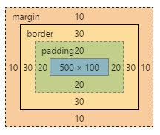
    - 怪异盒子模型
怪异模式的盒子模型：padding和border被包含在定义的width和height之内。对象的实际宽度就等于设置的width值，即使定义有border和padding也不会改变对象的实际宽度，即 ( Element width = width ) 。
示例：
div {
background:#ddd;
width:500px;
padding:20px;
box-sizing:border-box;
border:30px solid #f00;
height:100px;
margin:10px;
}

效果：
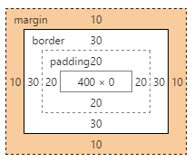
    - Box-sizing 盒模型组成模式
作用：设置或检索对象的盒模型组成模式。
语法：box-sizing：content-box | border-box

默认值：content-box
content-box：将对象定义为标准模式下的盒模型。
border-box：将对象定义为怪异模式下的盒模型。

  - CSS3内容溢出
把CSS中的每一个元素都视为一个盒子，样式中指定盒子的宽度与高度，可能某些内容就装不下，overflow属性用来指定如何显示盒中容纳不下的内容。

属性 | 版本 | 描述
overflow | CSS2 | 复合属性。检索或设置对象处理溢出内容的方式。
overflow-x | CSS3 | 检索或设置对象处理横向溢出内容的方式。
overflow-y | CSS3 | 检索或设置对象处理纵向溢出内容的方式。

虽然效果不同，但是属性参数都一样：
visible： 默认值。对溢出内容不做处理，内容可能会超出容器。
hidden： 隐藏溢出容器的内容且不出现滚动条。
scroll： 隐藏溢出容器的内容，溢出的内容将以卷动滚动条的方式呈现。
auto： 当内容没有溢出容器时不出现滚动条，当内容溢出容器时出现滚动条，按需出现滚动条。此为body对象和textarea的默认值。

  - CSS3自由缩放
resize就是一个重要的属性，它允许用户通过拖动的方式来修改元素的尺寸来改变元素的大小。

在CSS3中resize属性指定的值分为以下几种：
none: 用户不能拖动元素修改尺寸大小。
both: 用户可以拖动元素，同时修改元素的宽度和高度。
horizontal: 用户可以拖动元素，仅可以修改元素的宽度，但不能修改高度。
vertical: 用户可以拖动元素，仅可以修改元素的高度，但不能修改宽度。
inherit: 继承父元素的resize属性值。
一般要结合overflow：auto使用。

案例： 禁止textarea窗口的拖动

  - CSS3外轮廓属性
外轮廓outline从效果上来说，很容易和边框border搞混淆。

外轮廓线不占用网页布局空间，不一定是矩形，外轮廓是属于一种动态样式，只有元素获取到焦点或者被激活时呈现。

outline本是CSS2的属性，不过CSS3给outline属性增加一个outline-offset属性，具取值说明如下。

- outline-width： 指定轮廓边框的宽度。
- outline-style： 指定轮廓边框的样式。
- outline-color： 指定轮廓边框的颜色。
- outline-offset: 设置或检索对象外的线条轮廓偏移容器的值

- CSS3布局
CSS3里面给我们提供了新的布局方式，在学习之前我们先来回顾一下，之前我们常用的布局方式。
  - 布局回顾
早起最为流行的就是块（元素）布局、行内（元素）布局、表格布局和浮动布局，定位。
    - 块（元素）布局
这种布局元素通常是独占一行，代表元素div和p标签
    - 行内（元素）布局
大家和睦共享一行，挤不下了再另起一行。代表元素a，img，input等
    - 表格布局
使用table、tr、td等元素组成的布局结构。
    - 浮动布局
设置css样式float为left或者right。但浮动布局有如下：
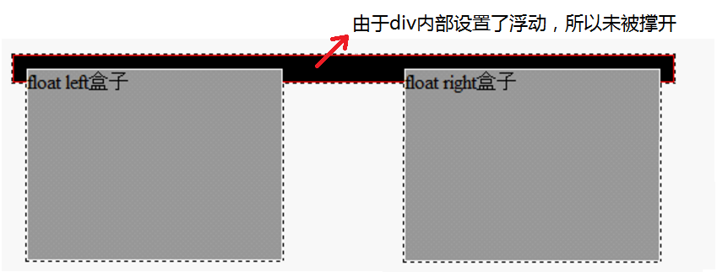
通常我们还需要在最后清除浮动 clear:both

开发者对CSS2新增的“绝对定位”，“相对定位”等布局，由于灵活性等，使用起来也有诸多限制，用的很不顺手！！
CSS3引入的新布局机制--Flexbox伸缩布局．这对CSS2.1中较难实现的复杂布局，都简化了很多，准备上手来用用吧！！
  - Flexbox（伸缩布局）
flexbox与CSS3其他属性不一样，Flexbox并不是一个属性，而是一个模块。包括多个css3属性。

在Flexbox的制定过程中也分为“尝试初期”、“发展过渡期”和“定稿”三个时期。我们这里主要讲最新规范。

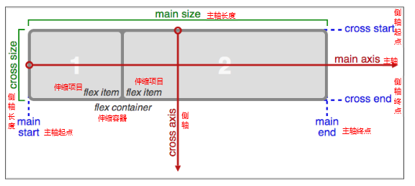
先了解几个术语：
- 主轴和侧轴
- 主轴方向：可以分为“水平”和“纵向”两种。主轴是主轴方向的延伸。
- 主轴起点、主轴终点
- 主轴长度：主轴长度由width或height两属性管理
- 侧轴方向：与主轴垂直的轴称做侧轴，侧轴是侧轴方向的延伸。
- 侧轴起点、侧轴终点
- 侧轴长度：侧轴长度由width或height两属性管理

如下：
属性 | 版本 | 继承性 | 描述
flex | CSS3 | 无 | 复合属性。设置或检索伸缩盒对象的子元素如何分配空间。
flex-grow | CSS3 | 无 | 设置或检索弹性盒的扩展比率。
flex-shrink | CSS3 | 无 | 设置或检索弹性盒的收缩比率
flex-basis | CSS3 | 无 | 设置或检索弹性盒伸缩基准值。
flex-flow | CSS3 | 无 | 复合属性。设置或检索伸缩盒对象的子元素排列方式。
flex-direction | CSS3 | 无 | 设置或检索伸缩盒对象的子元素在父容器中的位置。
flex-wrap | CSS3 | 无 | 设置或检索伸缩盒对象的子元素超出父容器时是否换行。
align-content | CSS3 | 无 | 设置或检索弹性盒堆叠伸缩行的对齐方式。
align-items | CSS3 | 无 | 设置或检索弹性盒子元素在侧轴（纵轴）方向上的对齐方式。
align-self | CSS3 | 无 | 设置或检索弹性盒子元素自身在侧轴（纵轴）方向上的对齐方式。
justify-content | CSS3 | 无 | 设置或检索弹性盒子元素在主轴（横轴）方向上的对齐方式。
order | CSS3 | 无 | 设置或检索伸缩盒对象的子元素出現的順序。

案例：做一个筛子
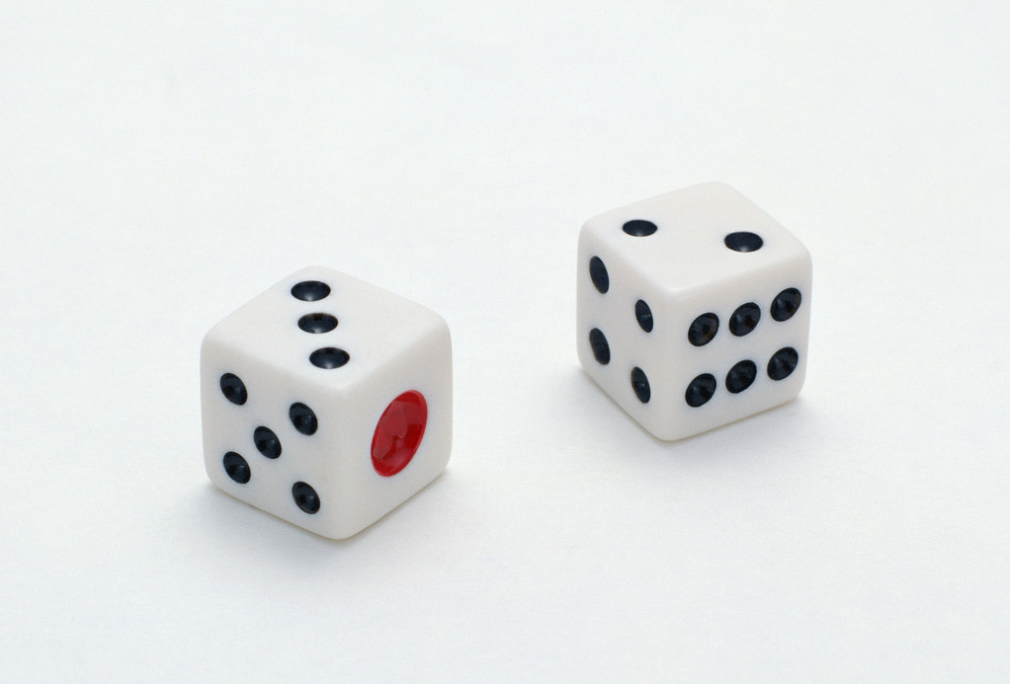

  - Columns（多列布局）
CSS3新增了多列布局特性，可以让浏览器确定何时结束一列和开始下一列无需任何额外的标记。

属性 | 版本 | 继承性 | 描述
columns | CSS3 | 无 | 设置或检索对象的列数和每列的宽度。复合属性
column-width | CSS3 | 无 | 设置或检索对象每列的宽度
column-count | CSS3 | 无 | 设置或检索对象的列数
column-gap | CSS3 | 无 | 设置或检索对象的列与列之间的间隙
column-rule | CSS3 | 无 | 设置或检索对象的列与列之间的边框。复合属性
column-rule-width | CSS3 | 无 | 设置或检索对象的列与列之间的边框厚度。
column-rule-style | CSS3 | 无 | 设置或检索对象的列与列之间的边框样式。
column-rule-color | CSS3 | 无 | 设置或检索对象的列与列之间的边框颜色。
column-span | CSS3 | 无 | 设置或检索对象元素是否横跨所有列。
column-fill | CSS3 | 无 | 设置或检索对象所有列的高度是否统一。

